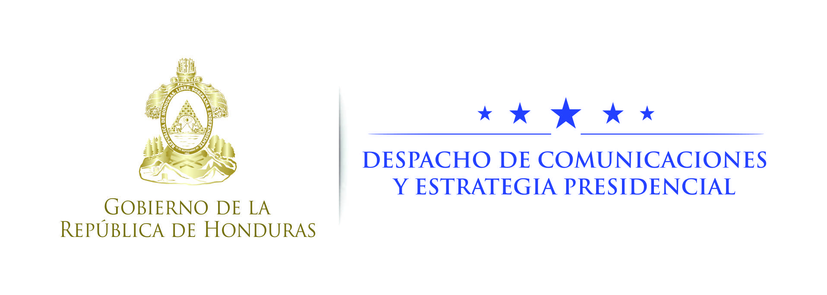

NOTA DE PRENSA

Triángulo Norte elaborará posición conjunta ante nuevo Gobierno de EEUU
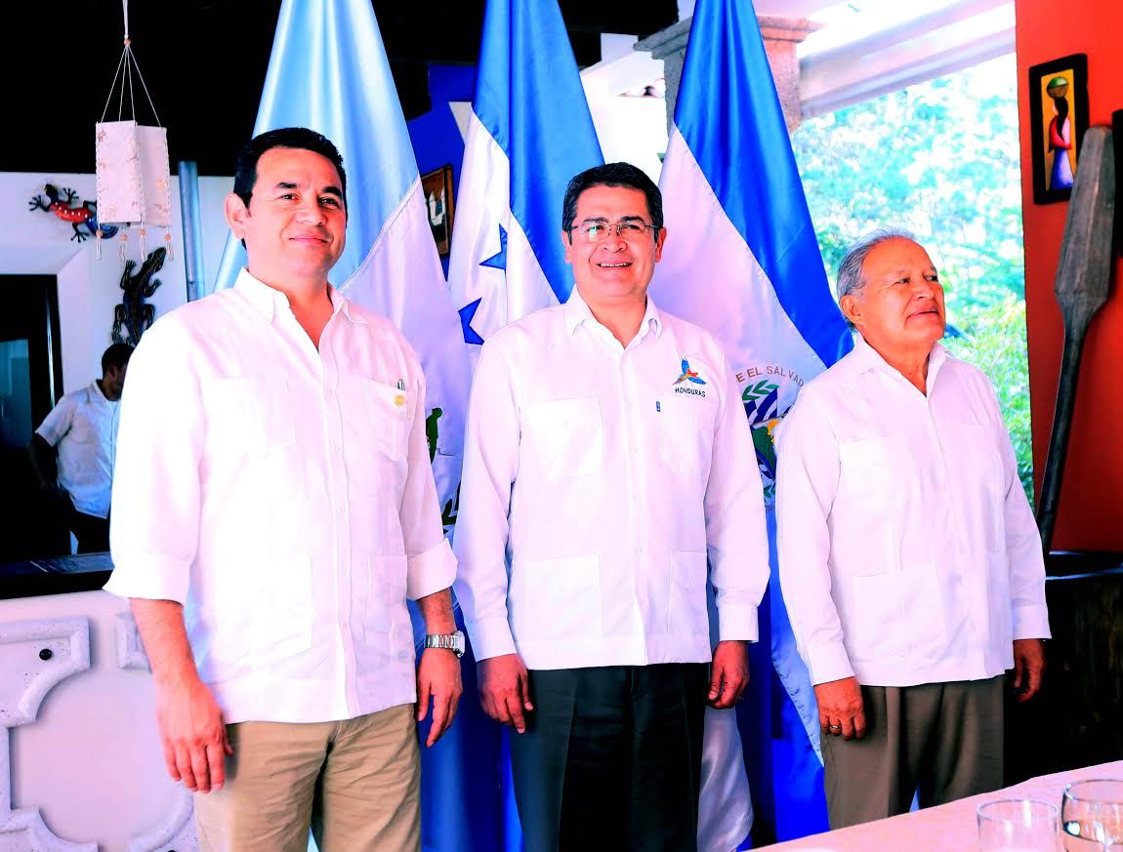
Gracias (Lempira), 15 de noviembre.- Los países del Triángulo Norte de Centroamérica elaborarán una posición conjunta que reafirme las bases de las relaciones con el nuevo Gobierno de los Estados Unidos, especialmente en el tema migratorio.
Así lo acordaron hoy los presidentes de este grupo de países, Juan Orlando Hernández, de Honduras; Salvador Sánchez Cerén, de El Salvador, y Jimmy Morales, de Guatemala, en una reunión que celebraron en Gracias después de participar, en Ocotepeque, en la instalación de la Fuerza Trinacional para combatir las maras y pandillas.
A continuación el comunicado emitido al final de la reunión:

COMUNICADO CONJUNTO
Los presidentes de los gobiernos de los países del Triángulo Norte de Centroamérica, Guatemala, Honduras y El Salvador, reunidos en Villaverde, Gracias, Departamento de Lempira, Honduras, reiteramos nuestro compromiso de continuar trabajando para atacar las causas que generan la migración irregular hacia los Estados Unidos y la creación de mayores oportunidades de desarrollo.
En tal sentido, hemos acordado instruir a nuestros Ministros de Relaciones Exteriores para que elaboren una posición conjunta que reafirme las bases de las relaciones con las nuevas autoridades de los Estados Unidos de América, inclusivas en los tópicos de empleo e inversión, y especialmente en el tema migratorio.

Villaverde, Gracias, Lempira
Honduras, 15 de noviembre de 2016

